**Министерство науки и высшего образования Российской Федерации**

Федеральное государственное бюджетное образовательное учреждение

высшего образования

**«Владимирский государственный университет имени Александра Григорьевича и Николая Григорьевича Столетовых»**

**(ВлГУ)**

СМК 08/03-18

Срок хранения 2 года

**ПОЯСНИТЕЛЬНАЯ ЗАПИСКА**

к курсовой работе

Направление 10.04.01 – информационная безопасность

Дисциплина: комплексная система защиты информации на предприятии

РОБАСТНОСТЬ СЕТЕВЫХ СТРУКТУР

|  |  |  |
| --- | --- | --- |
| к.т.н., доц. каф. ИЗИ |  | А.В. Тельный |
|  | (подпись, дата) |  |
| ст. гр. ИБм-119 |  | М.А. Герасимова |
|  | (подпись, дата) |  |

Владимир 2019

АННОТАЦИЯ

Объектом исследования является робастность сети. Предмет исследования – робастность графов Эрдеша-Реньи и Барабаши-Альберт.

Цель исследования – анализ устойчивости сети к изменению ее структуры.

Для достижения поставленной цели были выполнены следующие задачи:

- анализ предметной области;

- описание и проведение эксперимента;

- анализ данных, полученных в ходе проведения эксперимента.

СОДЕРЖАНИЕ

1 АНАЛИЗ ПРЕДМЕТНОЙ ОБЛАСТИ 4

1.1 Описание объекта исследования 4

1.2 Описание предмета исследования 6

2 ЭКСПЕРИМЕНТАЛЬНОЕ ИССЛЕДОВАНИЕ УСТОЙЧИВОСТИ СЕТИ К ИЗМЕНЕНИЮ ЕЕ СТРУКТУРЫ 8

2.1 Описание эксперимента 8

2.2 Анализ результатов эксперимента 9

СПИСОК ЛИТЕРАТУРЫ 25

ПРИЛОЖЕНИЕ А 27

ПРИЛОЖЕНИЕ Б 32

ПРИЛОЖЕНИЕ В 37

ПРИЛОЖЕНИЕ Г 42

1 АНАЛИЗ ПРЕДМЕТНОЙ ОБЛАСТИ

1.1 Описание объекта исследования

Робастность – устойчивость системы к атакам и случайным отказам. Робастная сеть может выдерживать потерю части компонентов и поддерживать связность при отказе узлов, будь то случайный отказ или целенаправленная атака. Другими словами, сеть робастна, если она продолжает выполнять свои основные функции при наличии внутренних или внешних ошибок. Сеть робастна в том случае, если она выполнят свои функции при отсутствии вершин или ребер. Возникающие в небольшой части системы сбои могут привести к краху всей системы [1]. Исследование робастности может помочь спроектировать такую сеть, которая будет продолжать работу после отказа одного или нескольких компонентов с возможным уменьшением пропускной способности или увеличением времени отклика. Это означает, что система не прекратит свою работу в случае отказа части сети. Рассматривая робастность, нельзя игнорировать тот факт, что большинство систем спроектированы таким образом, что при отказе узла или нарушении соединения между узлами трафик просто обойдет эту часть сети.

Различают функциональную и структурную робастность. Под функциональной робастностью будем понимать устойчивость системы к различным помехам или шуму. Под структурной робастностью системы подразумеваем ее устойчивость к удалению узлов или ребер, их перемещению и другим изменениям топологии сети. Топология сети – одна из важнейших и самых уязвимых частей системы. Исследование структурной робастности направлено на то, чтобы повысить отказоустойчивость сети путем анализа недостатков ее структуры.

Для изучения надежности сети необходимы меры робастности. Было предложено множество способов измерения робастности сети, основанных на различных эвристиках. Например, связность вершин (ребер) [2] – одна из важнейших и самых ранних метрик робастности. Однако, связность вершин лишь частично отражает способность графа сохранять связность при потере узла (ребра). Для измерения робастности также были предложены супер-связность [3], условная связность [4], ограниченная связность [5], диаметр неисправности [6], прочность [7], число разброса [8], стойкость [9], параметр расширения [10] и изопериметрическое число [11]. Еще одна используемая для описания робастности мера, которую стоит отметить, – алгебраическая связность. Фидлер в [12] показал, что величина алгебраической связности отражает, насколько хорошо связан граф в целом: чем выше величина алгебраической связности, тем более сложно разбить граф на независимые компоненты.

Топология сети играет ключевую роль в обеспечении ее устойчивости против преднамеренных атак или случайных отказов [13]. Другими словами, расположение узлов сети и их соединение между собой и конечная структура графа влияют на производительность системы при сбоях в ее работе. Преднамеренная атака – дестабилизация системы злоумышленником, выведение компонентов сети из строя. Под случайными отказами будем понимать отказ узла или нарушение соединения между узлами сети. Очевидно, что отказ одного узла в большинстве случаев не повлияет на целостность системы. Но отказ нескольких узлов может повлиять на нормальное функционирование остальных узлов, что, в свою очередь, может привести к тому, сеть распадется на несколько несвязанных кластеров, которые не могут взаимодействовать между собой. Чем больше узлов мы выведем из строя, тем более высока вероятность навредить сети. Возникает вопрос, сколько узлов должны отказать, чтобы сеть распалась на изолированные компоненты. По существу, это вопрос о робастности, т.е. надежности сети: чем больше число узлов, отказ которых разбивает сеть на кластеры, тем сеть надежнее. Нетрудно заметить, что вопрос о робастности сети – это, в свою очередь, вопрос о ее связности.

1.2 Описание предмета исследования

Согласно теории комплексных сетей, в настоящий момент существует несколько моделей графа: случайный граф, безмасштабная сеть, граф «Мир тесен». В исследовании были использованы две модели графа: модель Эрдеша-Реньи и модель Барабаши-Альберт.

1.2.1 Модель Эрдеша-Реньи

Опираясь на работы [14], [15], [16] Эрдеша и Реньи, опишем модель следующим образом. Пусть дано множество , элементы которого назовем вершинами. На этом множестве будем строить случайный граф. Множество ребер графа будет случайным. Графы с кратными ребрами (мультиграфы), графы с петлями (псевдографы) и ориентированные графы в исследовании рассмотрены не будут. Поэтому мы считаем, что потенциальных ребер у графа не больше, чем . Две любые вершины будем соединять ребром с вероятностью независимо от остальных пар вершин. То есть, ребра появляются в соответствии со схемой, в которой испытаний и вероятность успеха равна . Через обозначим случайное множество ребер, которое возникает в результате применения такой схемы. Пусть , где – случайный граф в модели Эрдеша-Реньи.

1.2.2 Модель Барабаши-Альберт

В своих работах [17], [18], [19] Барабаши и Альберт описали статистики сети Интернет, которые легли в основу науки о росте этой сети. Большинство реальных сетей имеют похожую топологию. Опишем алгоритм построения сети. Граф строится с начальной сетки с , при этом степень каждого узла в начальной сети должна быть не меньше единицы, иначе она всегда будет отделена от остальной части сети. В каждый момент времени в граф добавляется новый узел. Каждый новый узел соединяется с существующими узлами с вероятностью, пропорционально числу связей этих узлов.

Формально, вероятность того, что новый узел соединится с узлом , равна

,

где – степень -го узла, в знаменателе суммируются степени всех уже существующих узлов.

Узлы с наибольшей степенью, как правило, накапливают еще больше связей, тогда как узлы с небольшим числом связей вряд ли будут выбраны для присоединения новых узлов. Такая модель называется моделью предпочтительного присоединения.

2 ЭКСПЕРИМЕНТАЛЬНОЕ ИССЛЕДОВАНИЕ УСТОЙЧИВОСТИ СЕТИ К ИЗМЕНЕНИЮ ЕЕ СТРУКТУРЫ

Чтобы исследовать робастность сети, будем удалять набор узлов графа и затем оценим устойчивость сети к случайным отказам и целенаправленным атакам. Цель исследования – изучить, как различные топологии сети влияют на ее устойчивость против атак и случайных отказов.

2.1 Описание эксперимента

При проведении эксперимента были рассмотрены целенаправленные атаки и случайные отказы. Для симуляции целенаправленных атак был удален сет вершин графа с наибольшей степенью. Для симуляции случайных отказов были удалены случайные вершины. В обоих случаях вершины удалялись до тех пор, пока у графа была одна большая компонента, т.е. пока в сети не было кластеров. Как только число компонент графа превышало единицу, удаление вершин прекращалось. Цель эксперимента заключалась в том, чтобы понять, сколько вершин графа нужно удалить, чтобы разбить его на несвязанные между собой части.

Для проведения эксперимента был использован модуль networkx, написанный для Python и позволяющий генерировать графы с нужными параметрами. Эксперимент был проведен с двумя моделями графов: моделью случайного графа Эрдеша-Реньи и моделью безмасштабной сети Барабаши-Альберт. Для графа Эрдеша-Реньи указываем только вероятность соединения и число вершин . В этом эксперименте вероятность равна 0.5, количество вершин . Для графа Барабаши-Альберт указываем число узлов и число связей , где . Каждый эксперимент состоит из 1000 опытов.

Симуляцию целенаправленной атаки на графе Эрдеша-Реньи обозначим как , симуляцию случайных отказов – . Симуляции на графе Барабаши-Альберт обозначим и соответственно.

2.2 Анализ результатов эксперимента

Для определения робастности графа в каждом опыте было подсчитано количество вершин , которое нужно удалить для того, чтобы разбить сеть на две части. Очевидно, что чем сеть надежнее, тем больше вершин нужно удалить. При проведении и удалялись вершины, отсортированные по убыванию степени. На гистограммах (рис. 1-4) можно наблюдать распределение при .

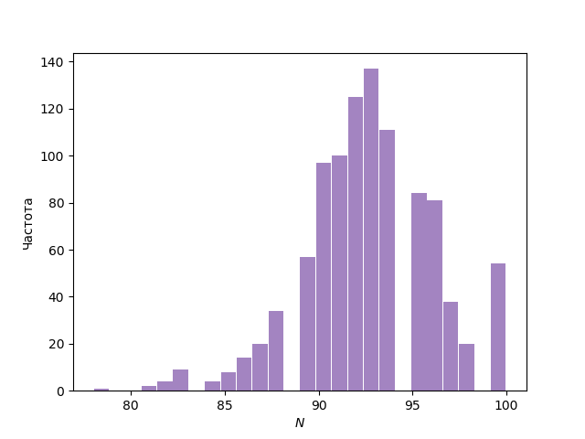

Рисунок 1 – Распределение при

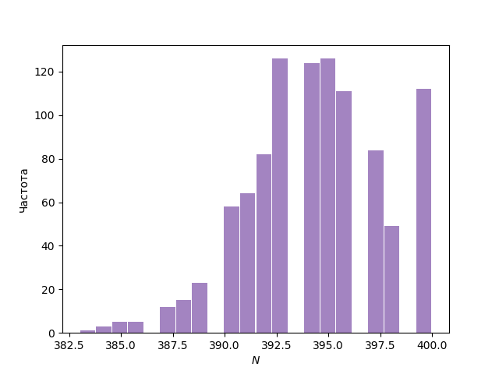

Рисунок 2 – Распределение при

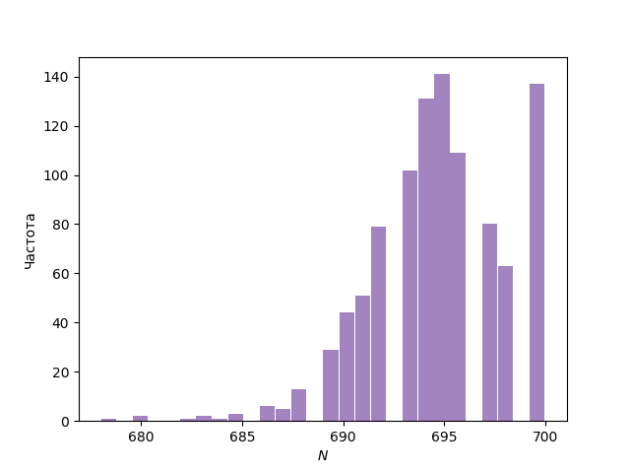

Рисунок 3 – Распределение при

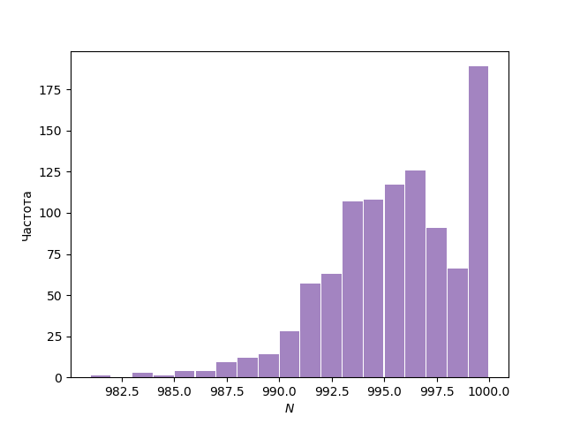

Рисунок 4 – Распределение при

На рис. 1-4 можно наблюдать, что количество удаленных вершин стремится к числу вершин графа. Следовательно, можно назвать граф Эрдеша-Реньи робастным, потому как чтобы разбить его на части, нужно удалить почти все вершины.

Все итоговые распределения , полученные при проведении , находятся в приложении А.

Затем было подсчитано среднее количество удаленных вершин в каждом опыте и построен график (рис. 5), отображающий зависимость количества удаленных вершин от . На графике можно наблюдать прямую зависимость количества вершин, которые нужно удалить, от общего числа вершин в графе.

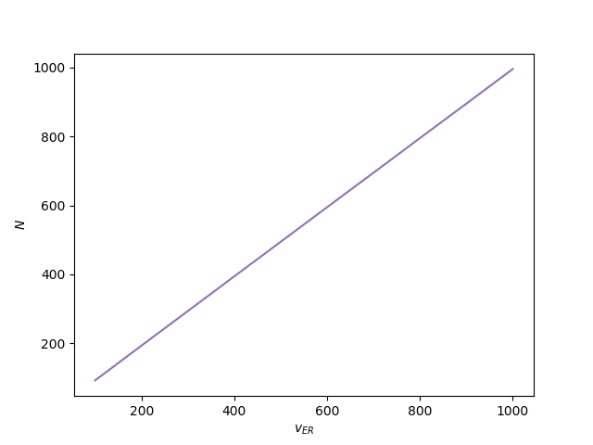

Рисунок 5 – Зависимость от

На гистограммах (рис. 6-9) можно наблюдать распределение при .

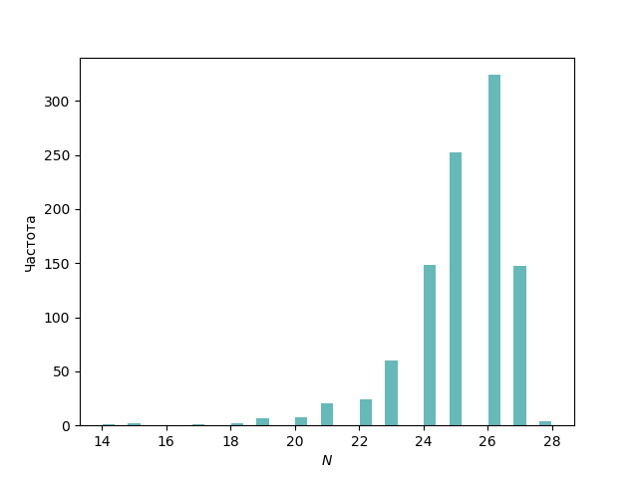

Рисунок 6 – Распределение при

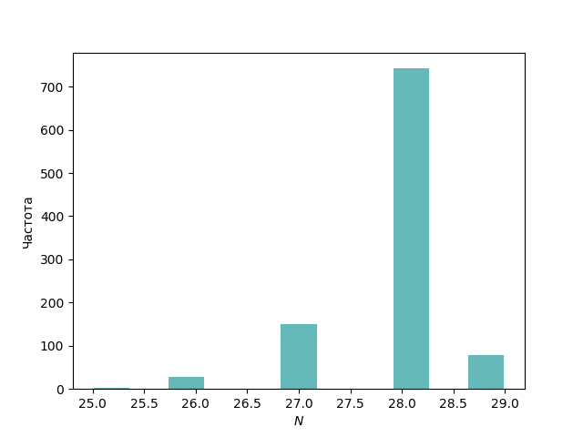

Рисунок 7 – Распределение при

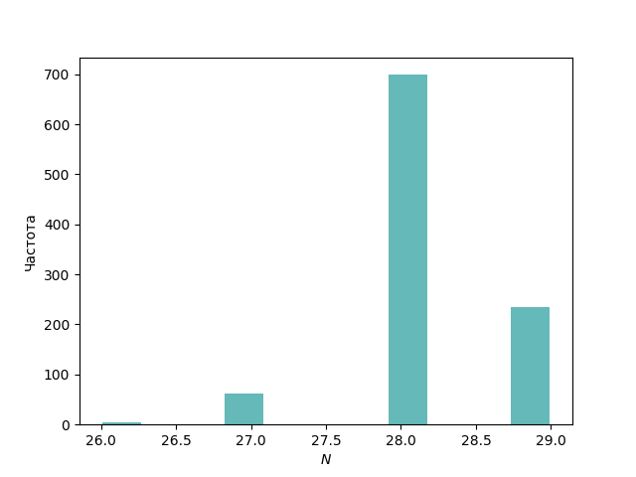

Рисунок 8 – Распределение при

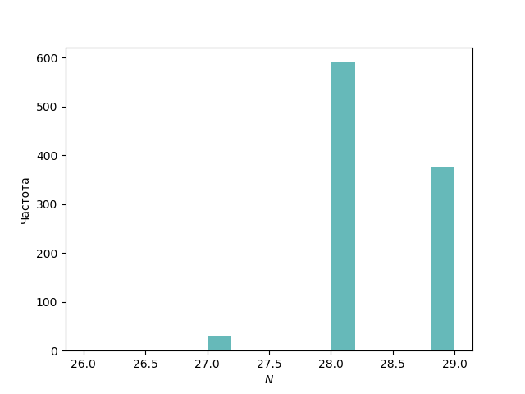

Рисунок 9 – Распределение при

Очевидно, что граф Барабаши-Альберт обладает меньшей устойчивостью к атаке, чем граф Эрдеша-Реньи. На гистограммах (рис. 6-9) можно заметить, что среднее число удаленных вершин равно 28, что достаточно мало для графа, состоящего, например, из 1000 узлов. Это объясняется тем, что в графе Барабаши-Альберт присутствуют «хабы» – вершины, которые в процессе построения графа накапливают наибольшее количество соединений.

Все гистограммы, полученные при проведении , находятся в приложении Б.

На графике (рис. 10) можно наблюдать зависимость количества вершин, которые нужно удалить, от общего числа вершин в графе Барабаши-Альберт. Из графика видно, что среднее количество удаленных вершин варьируется от 25 до 28. При этом, если имеется граф, состоящий из двухсот вершин, потребуется удалить 27 из них, чтобы разбить его на части, и далее это число незначительно возрастает.

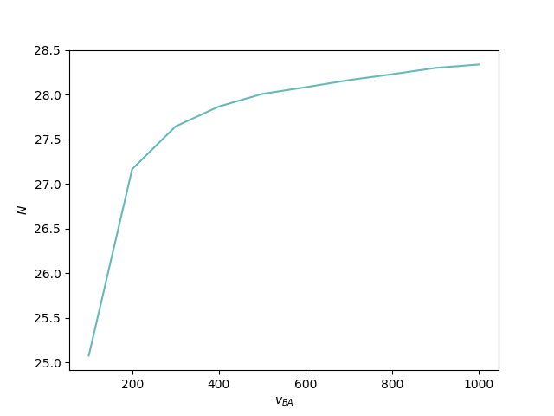

Рисунок 10 – Зависимость от

Далее был проведен эксперимент, в котором удалялись случайные вершины независимо от их характеристик. На рис. 11-14 можно наблюдать распределение при .

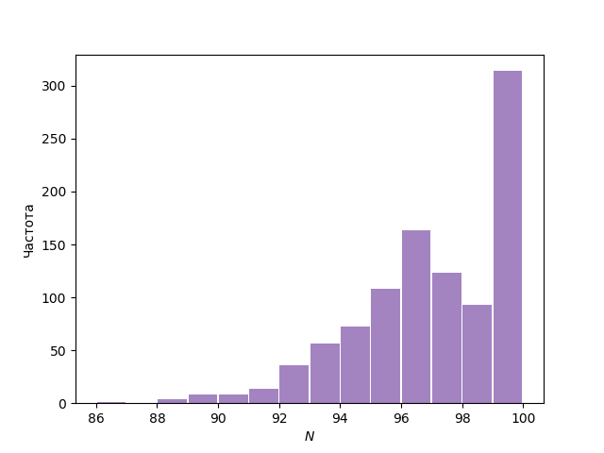

Рисунок 11 – Распределение при

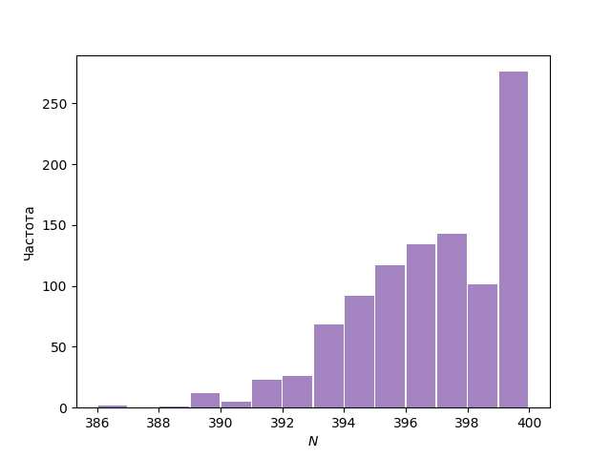

Рисунок 12 – Распределение при

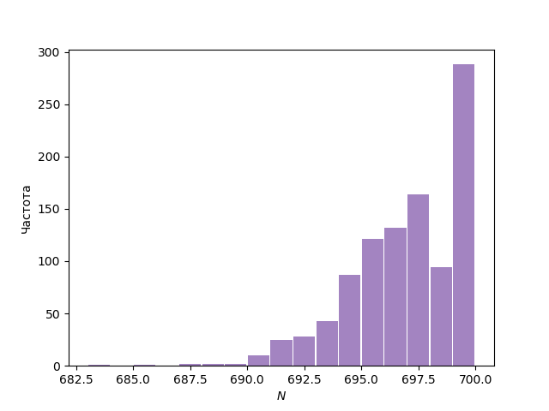

Рисунок 13 – Распределение при

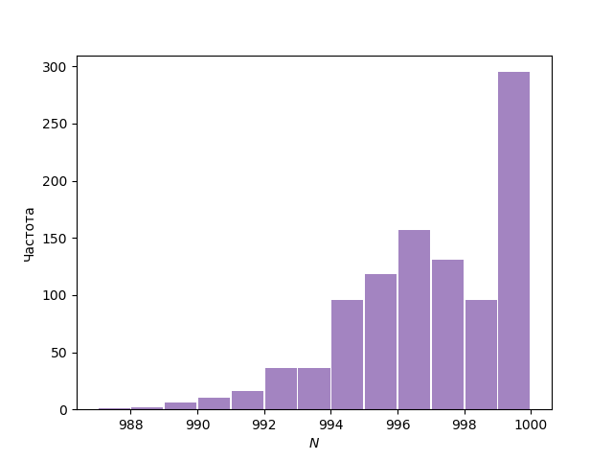

Рисунок 14 – Распределение при

Все гистограммы, полученные при проведении , находятся в приложении В.

Построим график зависимости количества вершин, которые нужно удалить от (рис. 15). Можно заметить, что здесь ситуация аналогична : стремится к общему числу вершин в графе, т.е. граф Эрдеша-Реньи устойчив и к случайным отказам.

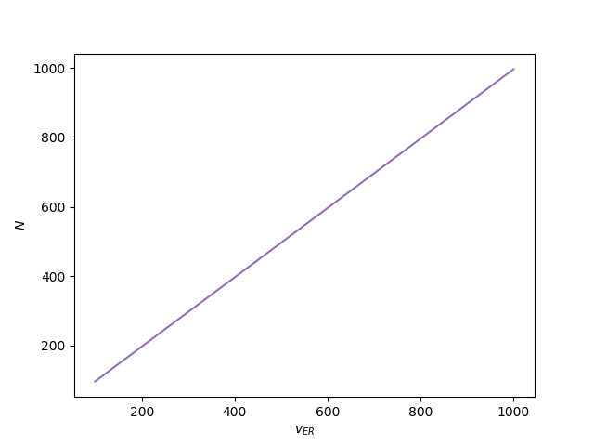

Рисунок 15 – Зависимость от

На рис. 16-19 можно наблюдать распределение при проведении . Здесь . Остальные гистограммы находятся в приложении Г.

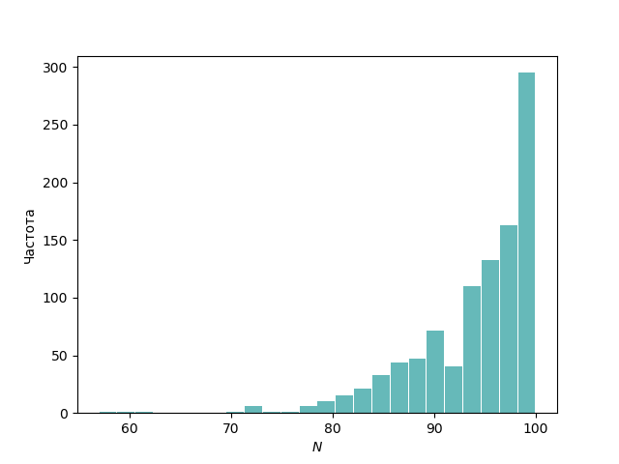

Рисунок 16 – Распределение при

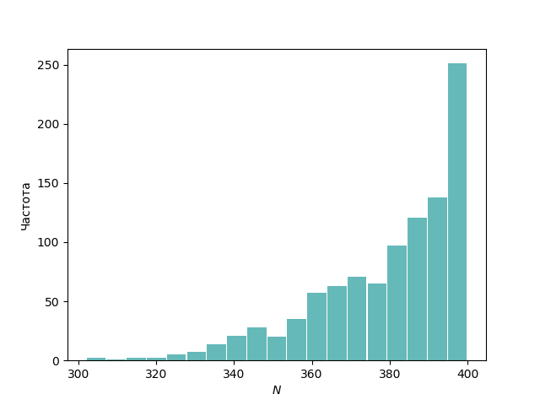

Рисунок 17 – Распределение при

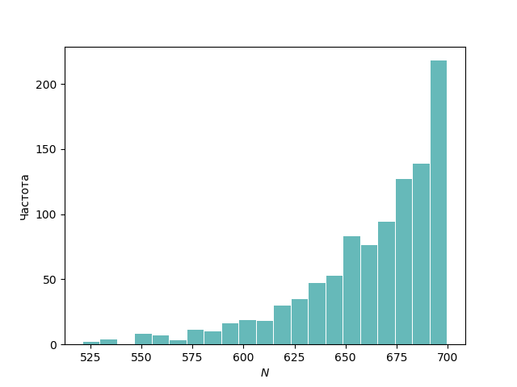

Рисунок 18 – Распределение при

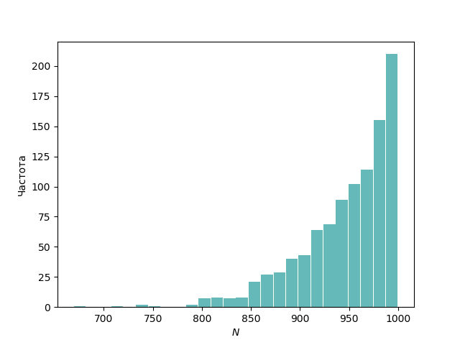

Рисунок 19 – Распределение при

Очевидно, что граф Барабаши-Альберт достаточно устойчив к случайным отказам: чтобы разбить сеть на две компоненты, нужно удалить почти все ее вершины. График (рис. 20) показывает прямую зависимость от , что аналогично графику, полученному при проведении и .

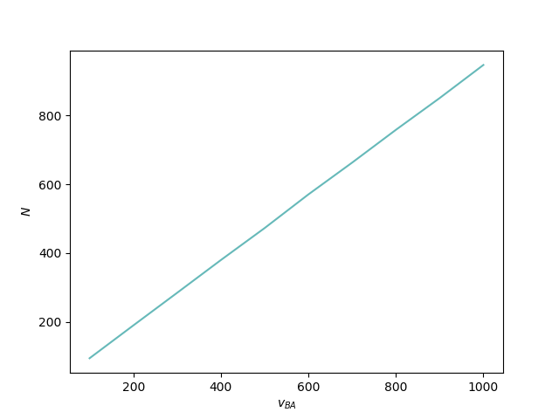

Рисунок 20 – Зависимость от

Теперь рассмотрим графы до и после удаления вершин. На рис. 21-22 граф Эрдеша-Реньи при , были удалены вершины с наибольшей степенью.

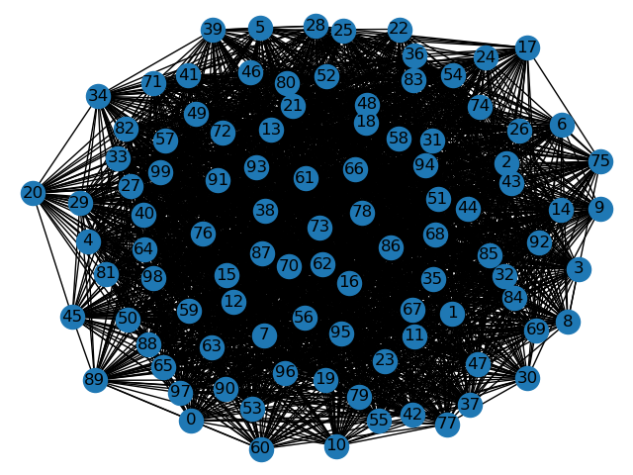

Рисунок 21 – Граф Эрдеша-Реньи до

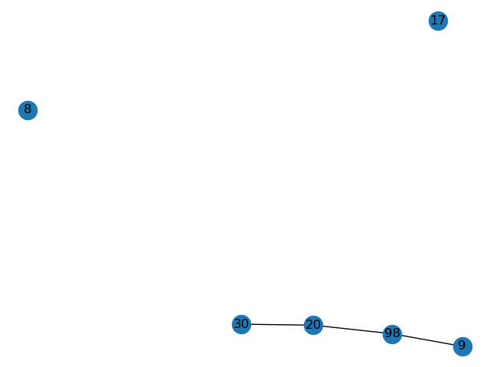

Рисунок 22 – Граф Эрдеша-Реньи после удаления вершин

На рис. 23-24 граф Барабаши-Альберт при , были удалены вершины с наибольшей степенью.

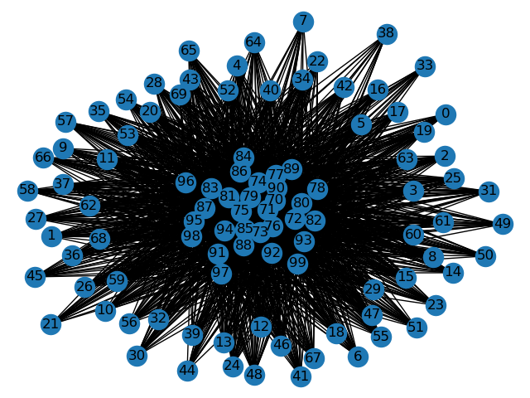

Рисунок 23 – Граф Барабаши-Альберт до

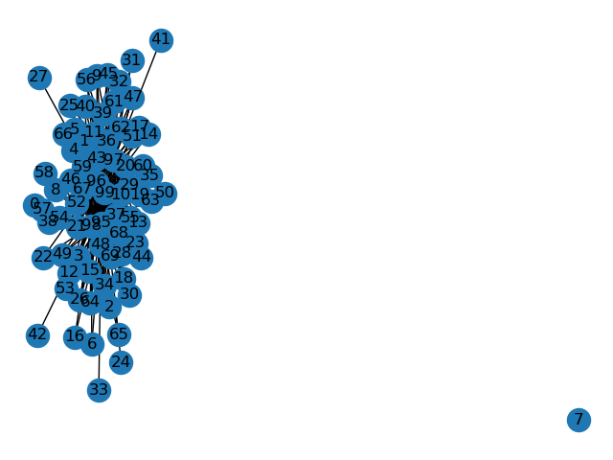

Рисунок 24 – Граф Барабаши-Альберт после удаления вершин

На рис. 23-24 можно заметить, что несмотря на то, что мы разбили сеть на две части, одна из частей содержит большое количество узлов, другая же часть состоит всего из одной вершины. Похожий результат можно наблюдать и при большем количестве узлов в сети. То есть, удаляя «хабы», мы отделяем от сети только небольшое количество вершин, тогда как основная часть графа по-прежнему остается связной. Из этого можно сделать вывод, что нужно учитывать количество узлов в кластерах при проведении дальнейших экспериментов. Также нужно учитывать и то, насколько каждая вершина важна для сети в целом.

СПИСОК ИСПОЛЬЗОВАННЫХ ИСТОЧНИКОВ

[1] A. Surana, S. Kumara, M. Greaves, and U. N. Raghavan. Supplychain networks: A complex adaptive systems perspective // Int. J. Prod. Res. –2005. –   
V. 43 – P. 4235–4265.

[2] H. Whitney. Congruent Graphs and the Connectivity of Graphs // Am. J. Math. – 1932. – V. 54 – P. 150-168.

[3] G. Bauer and G. Bolch. Analytical approach to discrete optimization of queueing networks // Comput. Commun. – 1990. – V. 13 – P. 494-502.

[4] F. Harary. Conditional connectivity // Networks – 1983 – V. 13 – P. 347.

[5] A. H. Esfahanian and S. L. Hakimi. On computing a conditional edge-connectivity of a graph // Inf. Process. Lett. – 1988. – V. 27 – P. 195-199.

[6] M. S. Krishnamoorthy and B. Krishnamurthy. Fault diameter of interconnection networks // Comput. Math. Appl. – 1987. – V. 13 – P. 577-582.

[7] V. Chvatal. Tough graphs and hamiltonian circuits // Discrete Math. – 1973. – V. 5 – P. 215-228.

[8] H. A. Jung. On a class of posets and the corresponding comparability graphs // J. Comb. Theory Ser. B – 1978. – V. 24 – P. 125-133.

[9] M. Cozzen, D. Moazzami, and S. Stueckle. The tenacity of a graph // Seventh International Conference on the Theory and Applications of Graphs (Wiley, New York, 1995), P. 1111–1122.

[10] N. Alon. Eigenvalues and expanders // Combinatorica – 1986. – V. 6 –   
P. 83-96.

[11] B. Mohar. Isoperimetric numbers of graphs // J. Comb. Theory Ser. B – 1989. – V. 47 – P. 274-291.

[12] M. Fiedler. Algebraic connectivity of graphs // Czech. Math. J. 23, 298-305 (1973).

[13] Nandini Raghavan, Soundar Kumara. Survivability of Multiagent-Based Supply Networks: A Topological Perspective // Intelligent Systems, IEEE – 2004. – V. 19 (5) – P. 24-31.

[14] Erdos P., Renyi A. On random graphs I // Publ. Math. Debrecen. – 1959. – V. 6. – P. 290–297.

[15] Erdos P., Renyi A. On the evolution of random graphs. // Publ. Math. Inst. Hungar. Acad. Sci. –1960. – V. 5. – P. 17–61.

[16] Erdos P., Renyi A. On the evolution of random graphs // Bull. Inst. Int. Statist. Tokyo. – 1961. –V. 38. – P. 343–347.

[17] Barabasi L.-A., Albert R. Emergence of scaling in random networks // Science. – 1999. – V. 286. – P. 509–512.

[18] Barabasi L.-A., Albert R., Jeong H. Scale-free characteristics of random networks: the topology of the worldwide web // Physica. – 2000. – V. A281. – P. 69–77.

[19] Albert R., Jeong H., Barabasi L.A. Diameter of the world-wide web // Nature. – 1999. – V. 401. – P. 130–131.

ПРИЛОЖЕНИЕ А



Рисунок 25 – Распределение при

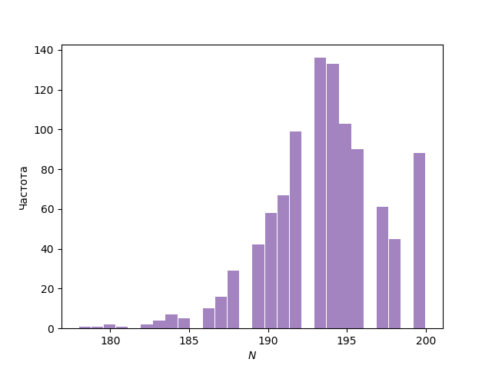

Рисунок 26 – Распределение при

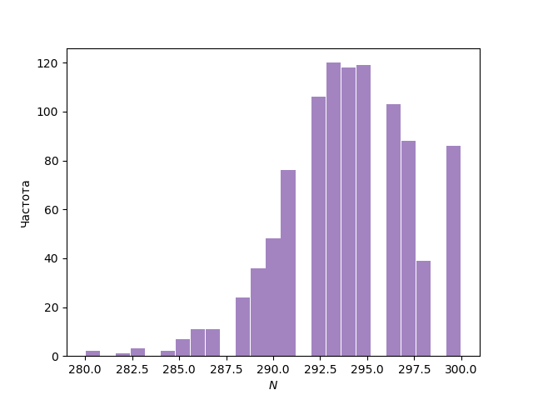

Рисунок 27 – Распределение при



Рисунок 28 – Распределение при

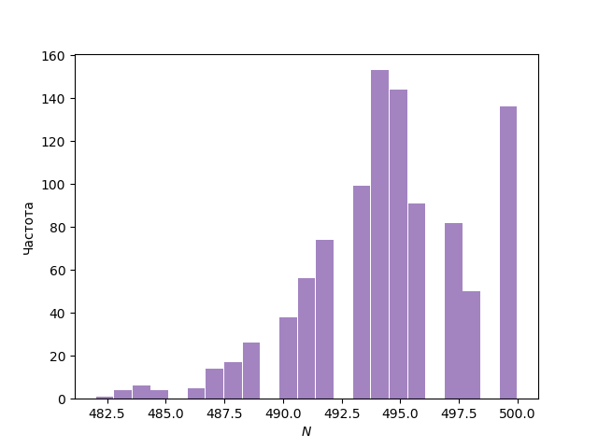

Рисунок 29 – Распределение при

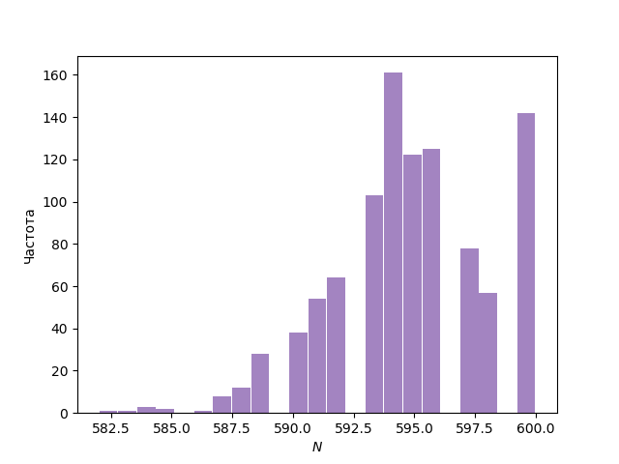

Рисунок 30 – Распределение при



Рисунок 31 – Распределение при

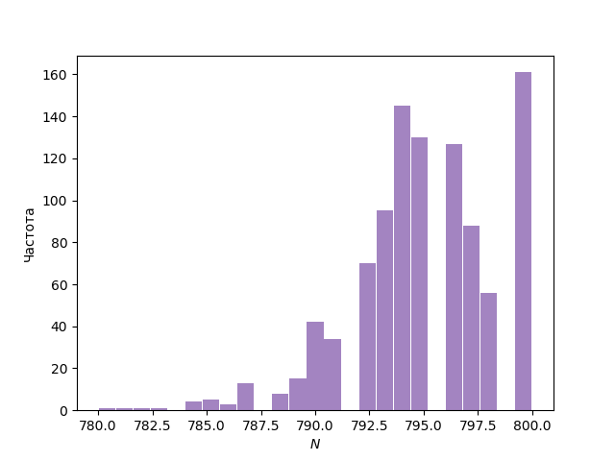

Рисунок 32 – Распределение при

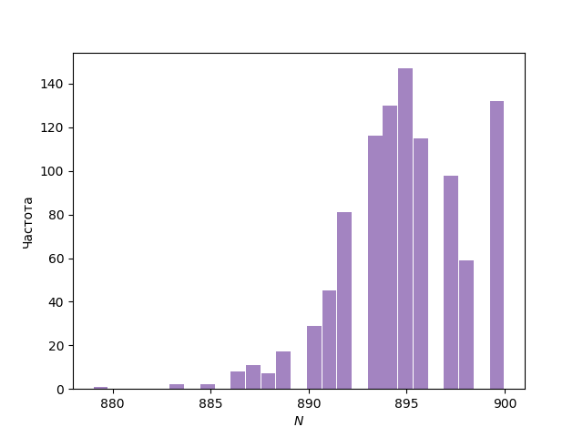

Рисунок 33 – Распределение при



Рисунок 34 – Распределение при

ПРИЛОЖЕНИЕ Б



Рисунок 35 – Распределение при

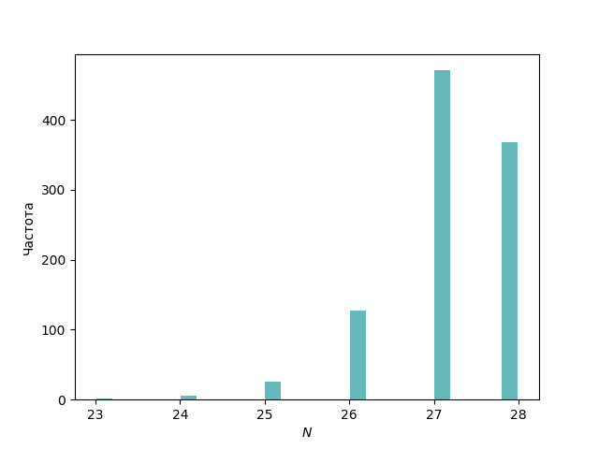

Рисунок 36 – Распределение при

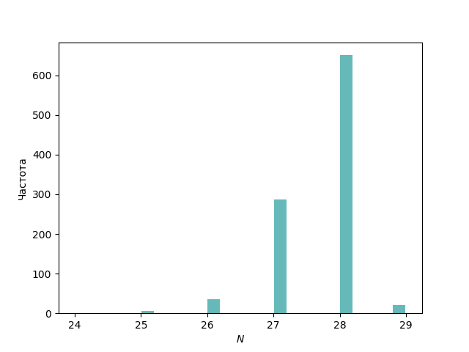

Рисунок 37 – Распределение при



Рисунок 38 – Распределение при

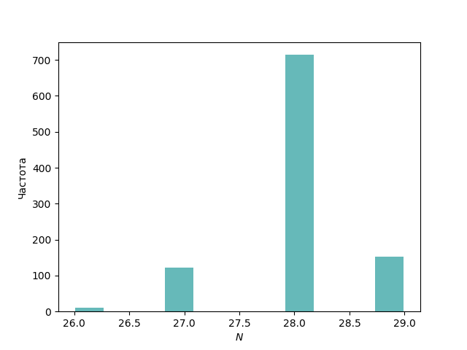

Рисунок 39 – Распределение при

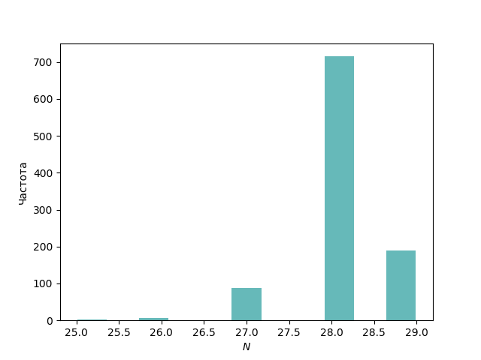

Рисунок 40 – Распределение при



Рисунок 41 – Распределение при

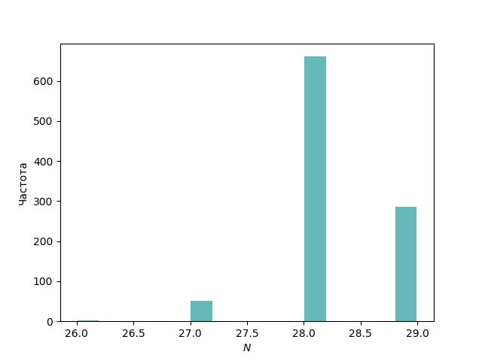

Рисунок 42 – Распределение при

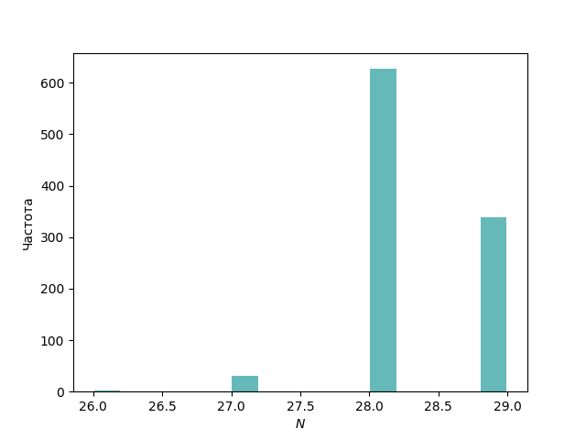

Рисунок 43 – Распределение при



Рисунок 44 – Распределение при

ПРИЛОЖЕНИЕ В



Рисунок 45 – Распределение при

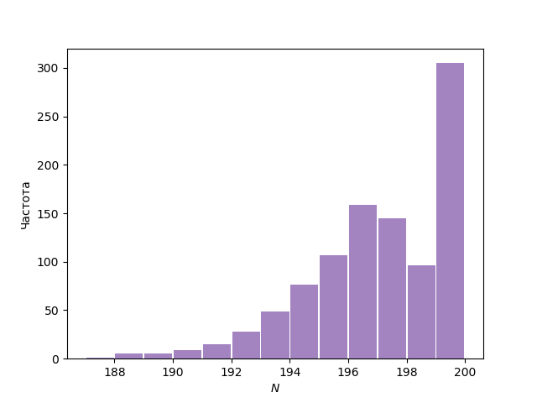

Рисунок 46 – Распределение при

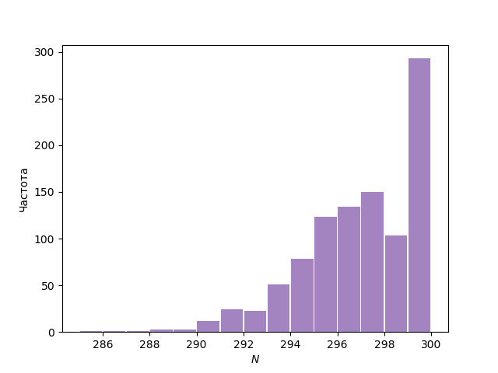

Рисунок 47 – Распределение при



Рисунок 48 – Распределение при

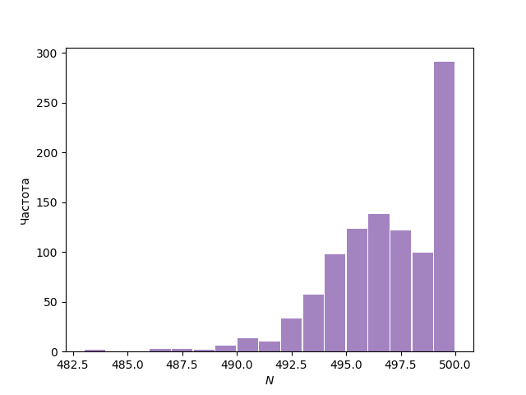

Рисунок 49 – Распределение при

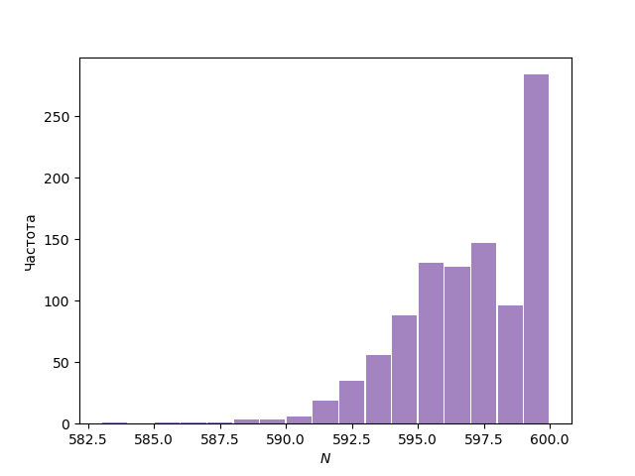

Рисунок 50 – Распределение при



Рисунок 51 – Распределение при

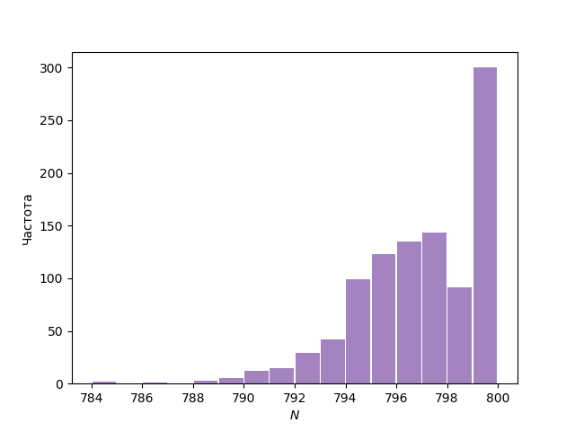

Рисунок 52 – Распределение при

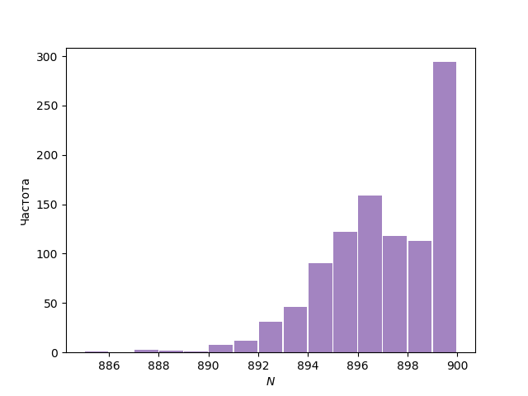

Рисунок 53 – Распределение при



Рисунок 54 – Распределение при

ПРИЛОЖЕНИЕ Г



Рисунок 55 – Распределение при

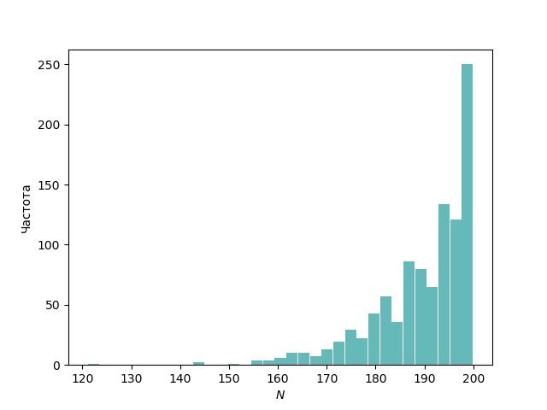

Рисунок 56 – Распределение при

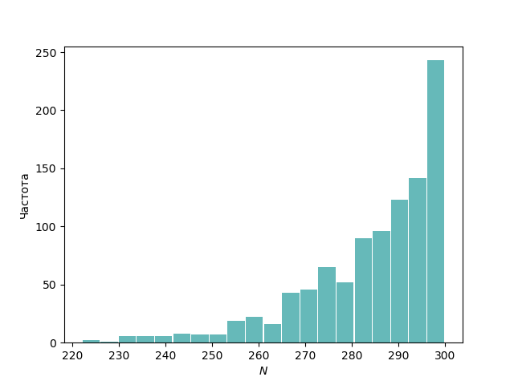

Рисунок 57 – Распределение при



Рисунок 58 – Распределение при

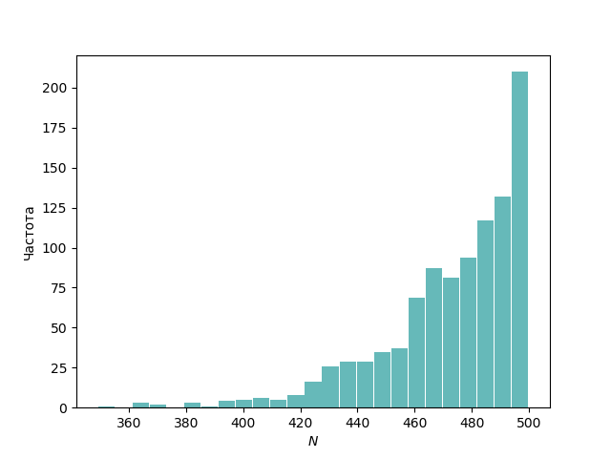

Рисунок 59 – Распределение при

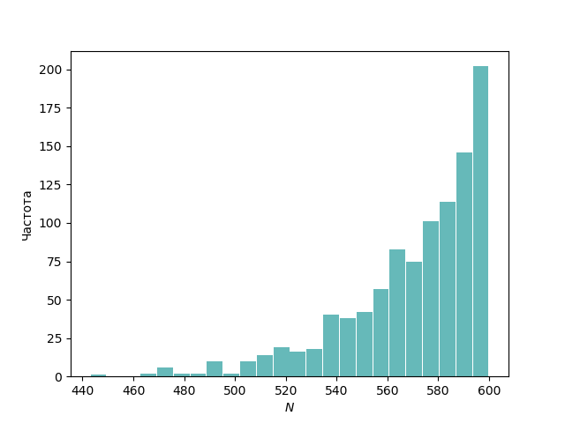

Рисунок 60 – Распределение при



Рисунок 61 – Распределение при

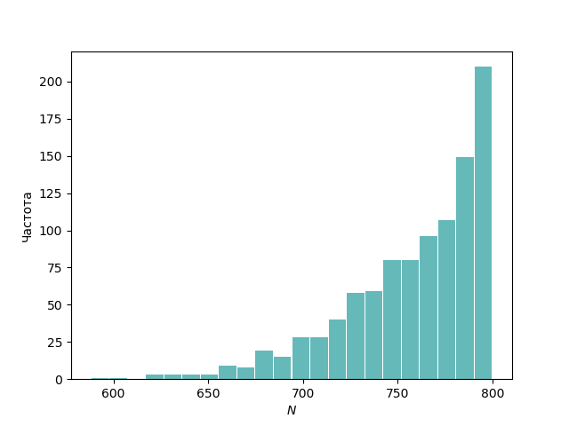

Рисунок 62 – Распределение при

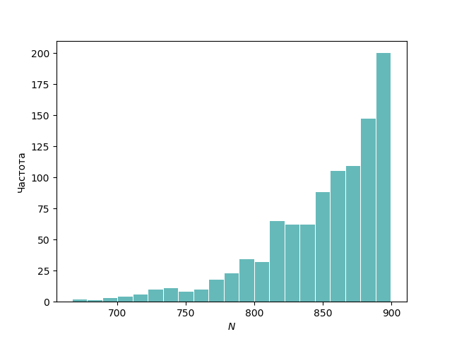

Рисунок 63 – Распределение при



Рисунок 64 – Распределение при